Jacob Israël de Haan-Sabbath
Gedicht van de Week
week 26, 2014
www.arspoetica.nl

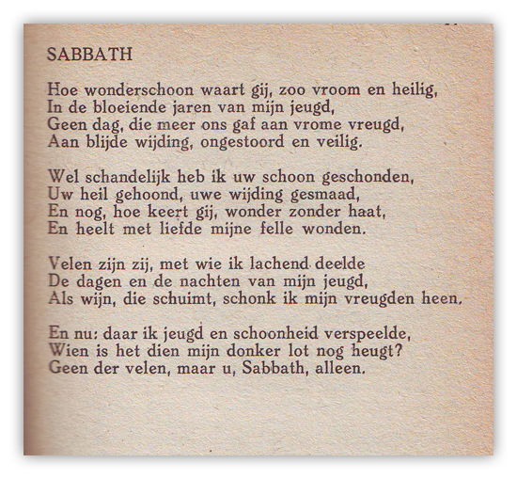

Vandaag een gedicht van Jacob Israël de Haan (1881-1924). Hij is in eerste instantie bekend geworden door romans waarin openlijk homoseksualiteit werd genoemd en beschreven. Hierdoor kwam hij in moeilijkheden: hij kon niet meer werken als onderwijzer en ook zijn journalistieke arbeid was onmogelijk. Zijn werk heeft bijgedragen aan de emancipatie van de homoseksuelen, hoewel deze wel lang op zich heeft laten wachten.
In die tijd was hij van zijn joodse geloof afgevallen en behoorde hij tot links-socialistische kringen.
Later nam hij afstand van zijn politieke overtuiging en werd hij zionist. Hij maakte hierover reportages voor kranten (de deining rond zijn persoon was verminderd) en verbleef in Jeruzalem. Daar werd hij geconfronteerd met de in zijn ogen te fanatiek- nationalistische trekken van het zionisme en keerde zich ervan af. Dit kwam hem op kritiek van die kant te staan. Hij werd in 1924 door een zionist in Jeruzalem vermoord.
In zijn zionistische tijd publiceerde hij zijn gedichtenbundels “Het Joodsche Lied” en “Het Joodsche Lied, tweede boek” respectievelijk uit 1915 en 1921.
Het hier gebrachte gedicht is uit de tweede bundel. Het beschrijft zijn terugkeer tot het joodse geloof.

